Bemasa continúa su compromiso medioambiental y registra la huella de carbono del año 2021

- Tras inscribir la Huella de Carbono de 2021, la empresa dedicada a la fabricación y comercialización de tapas y maquinaria de embalaje, ha recibido el certificado de la huella de carbono, compensación y proyectos de absorción del CO₂
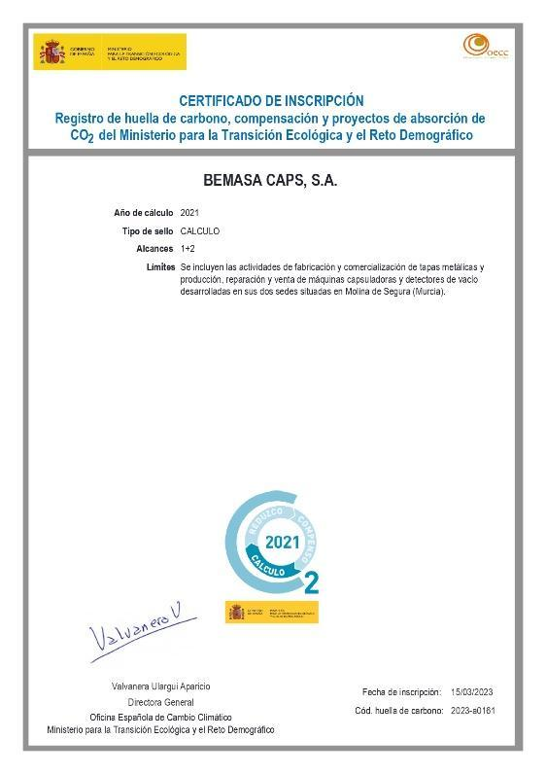
Madrid, 28 de marzo de 2023.- Bemasa, compañía española especializada en la fabricación y comercialización de tapas y maquinaria de embalaje, ha recibido el reconocimiento del cálculo de la huella de carbono.
Este sello, de ámbito nacional y aprobado por el actual Ministerio para la Transición Ecológica, permite a las empresas que lo han recibido demostrar de manera oficial que hacen un seguimiento y controlan su huella de carbono y que, además, llevan a cabo un plan para reducir las emisiones de gases de efecto invernadero.
El reconocimiento otorgado a la compañía incluye las actividades de fabricación y comercialización de envases de metal mencionada anteriormente, así como la reparación y venta de maquinarias capsuladoras y detectores de vacío que Bemasa utiliza para llevar a cabo su trabajo diario.
Bemasa ha demostrado ser merecedora de este sello por su preocupación por el medio ambiente, aspecto que se ha ido convirtiendo con los años en una de sus prioridades.

Sobre Bemasa
Bemasa Caps es una empresa dedicada a la fabricación y comercialización de tapas y maquinaria de embalaje. Fundada en 1990 y con sede en Molina de Segura, Bemasa Caps está especializada en la producción de tapas caps-twist® y tapas de fácil apertura, así como de máquinas capsuladoras y detectores de vacío, todos ellos con una importante presencia en mercados nacionales e internacionales. En la actualidad, la compañía cuenta con 170 empleados en su fábrica de Molina de Segura (Murcia). Desde aquí se distribuyen más de 900 millones de sus diferentes formatos de tapas a distintos puntos de España y del resto del mundo, ya que el exporta el 45% de su producción.

Para más información

Actitud de Comunicación
María Contenente / maria.contenente@actitud.es
Teléfono:913022860

